**Manual WEB Service Prodeman**

**Interfaz Sistema Huellas**

Contenido

1 Introducción 3

1.1 Objetivo 3

1.2 Alcance 3

1.3 Tratamiento de errores Excepcionales 3

1.4 Tratamiento de errores en el WS por verificaciones de la BAPI en el sistema SAP 3

1.5 Manejo transaccional 3

2 Web Services de Negocio 5

2.1 Dirección URL 5

2.2 Validaciones 5

2.3 Validaciones 5

2.4 Operacional 6

2.4.1 Campos de la estructura a completar 6

2.4.2 Alta Stock Ganado 6

2.4.3 Baja Stocks Ganados 10

2.4.4 Cambio de estado de ganado 14

# Introducción

## Objetivo

Brindar la información necesaria para tener de guía desde SAP a un cliente del Web Service de la empresa Prodeman SA.

## Alcance

Describir y mostrar cómo se irán completando los datos para la IF MM-0026 de contabilización del Doc.Material para la “Gestión de Hacienda” en el sistema SAP.

## Tratamiento de errores Excepcionales

Los errores excepcionales serán del tipo descriptivo y tendrán el siguiente tratamiento:

TBD – Serían validaciones necesarias del negocio, aun no mencionadas.

Describe al error que se generó al procesar la solicitud.

## Tratamiento de errores en el WS por verificaciones de la BAPI en el sistema SAP

Los errores que devuelva el módulo de función se publicaran de acuerdo ocurran, alguno de ellos a modo de ejemplo se mencionan a continuación:

|  |  |  |  |
| --- | --- | --- | --- |
| **Type** | **ID** | **Number** | **Message** |
| E | M7 | 892 | El centro 1500 no existe |
| E | M7 | 146 | Almacén SI20 no se prevé (verifique sus entradas) |
| E | M7 | 53 | Sólo es posible contabilizar en los períodos 2018/08 y 2018/07 de la sociedad 1000 |
| E | M7 | 26 | Unidad de medida M2 no se puede convertir en unidad medida almacén KG |
| E | M7 | 146 | Cl.movimiento 999 no se prevé (verifique sus entradas) |

## Manejo transaccional

Al existir una publicación desde la WS de Prodeman e informada a sistema SAP, este tomará los valores para que los datos envíados y procesados, se genere la contabilización del Documento de material, para los siguientes casos:

* Alta de stock de ganado por nacimientos
* Cambios de estados de ganado
* Baja de stock de ganado por muertes

Cuando WS de Prodeman informa un comprobante, la cual es atendida y procesada por el sistema SAP, se obtendrá luego una respuesta:

* Doc.Material contabilizado
* Mensaje de error

Puede ocurrir que por algún error de comunicación la solicitud no sea recibida por el sistema SAP, con lo cual nunca se emitirá una respuesta, o que la respuesta una vez enviada no sea recibida por el WS de Prodeman. En esta situación se podrá utilizar alguna consulta de comprobante, para verificar si el comprobante fue procesado y aceptado en el sistema SAP (lo que indicaría que el problema de comunicación ocurrió luego de que el sistema SAP procesara la solicitud correctamente).

Si no ocurrió podrá repetirse la solicitud/envío del comprobante. Es importante destacar que si se envía una solicitud nuevamente y esta ya había sido procesada, se debería rechazar indicando con un error de correlatividad en la numeración del comprobante enviado, este número de comprobante deber ser grabado en un campo que se grabe en la tabla interna estándar y con un formato validable.

Otro método que puede utilizarse en estas situaciones es realizar una consulta en el sistema SAP que se corresponda al último Documento de material contabilizado con los datos/Valores que entrega la WS de Prodeman, será por la Trx MB51 en el sistema SAP.

# Web Services de Negocio

## Dirección URL

Este servicio se llama en Testing desde:

<https://XXXXXXXXXX/WService>

## Validaciones

|  |  |  |  |
| --- | --- | --- | --- |
| **Campo** | **Código de Error** | **Validación** | **NO es superada** |
|  |  |  | Rechaza |
|  |  | Rechaza |
|  |  | Rechaza |
|  |  | Rechaza |
|  |  | Rechaza |

## Validaciones

Se validará en algunos casos que los datos existan predefinidos en el sistema SAP y sean válidos, con lo cual si de esos casos no pueden ser validados se retornará un error del tipo excepcional.

## Operacional

### Campos de la estructura a completar

### Alta Stock Ganado

##### Cabecera del documento

##### 

* Fecha de contabilización en el documento (PSTNG_DATE / BUDAT)

Se utilizará para la Fecha con la que un documento entra en la contabilidad financiera.

* Fecha de documento en documento (DOC_DATE / BLDAT)

Se utilizará para la fecha de creación del documento original.

**Nota**

En el sistema SAP si fuese necesario se convierte al formato interno.

En el sistema SAP corresponde a la Trx MIGO

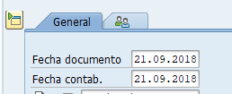

* Texto de cabecera de documento (HEADER_TXT / BKTXT)_OPCIONAL **TDB**

Este campo puede contener aclaraciones o notas que tienen validez para todo el documento

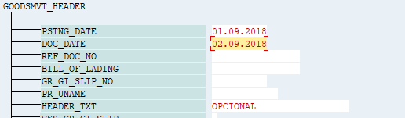

En el sistema SAP corresponde a la Trx MIGO

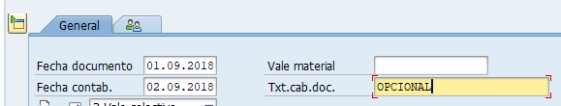

**Nota**

Este es un campo que se puede tomar como búsqueda en la Trx MB51 y de forma estándar filtrarlo en el listado

##### Posición del documento

* Número de material (18 caracteres) (MATERIAL / MATNR18)

Campo que identifica el número de material dentro del sistema SAP.

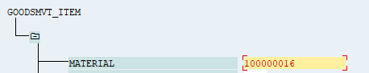

Por definición desde el sistema externo se enviará el número que lo identifica en ellos, cuando se ingresa dicho valor en el sistema SAP se corresponderá al Campo MARA-BISMT de C/U de los materiales.

Para cumplir con la definición se recuperará de dicha tabla el campo MARA-MATNR que es el que sirve para poder transaccionar en el sistema SAP

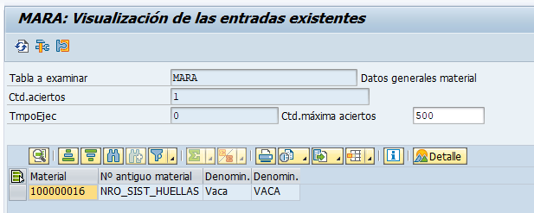

**Nota**

En las nuevas implementaciones, este campo, se amplió a 40 caracteres, en caso de indicaciones, se puede llegar a cambiar por el nuevo campo.

En el sistema SAP Trx Migo

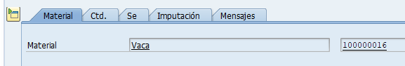

* Centro (PLANT / WERKS_D)

Este campo identifica a una Planta productiva o centro logístico.

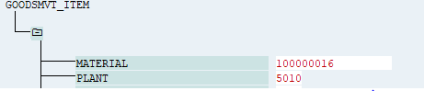

Se informa el centro 5010 – PDM Agro Formosa que es la locación donde se lleva a cabo la gestión de hacienda.

En el sistema SAP Trx Migo

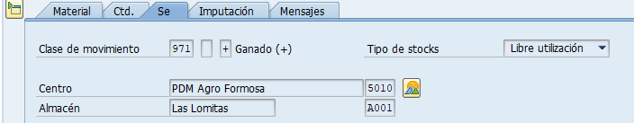

* Almacén (STGE_LOC / LGORT_D)

Este campo se utiliza para determinar la ubicación física de los stocks dentro de un centro.

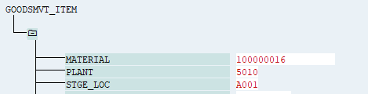

Se informa el almacén A001 – Las Lomitas que es la locación donde se lleva a cabo la gestión de hacienda.

En el sistema SAP Trx Migo



* Clase de movimiento (gestión stocks) (MOVE_TYPE / BWART)

Clave de 3 caracteres que identifica la clase del movimiento de mercancía en el Doc.Material, según los comprobantes de los sistemas externos, se definieron sus correspondencias dentro del sistema SAP.

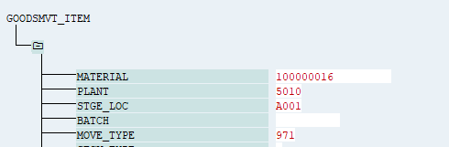

Para ello en este caso se utilizará e informará:

* 971 Ganado (+)

En el sistema SAP Trx Migo

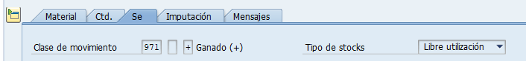

* Cantidad en unidad de medida de entrada (ENTRY_QNT / ERFMG)

Cantidad a ingresar que representará la muestra a informar desde el sistema externo.



En el sistema SAP Trx Migo

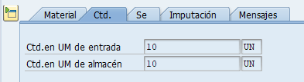

* Unidad de medida de entrada (ENTRY_UOM / ERFME)

Por definición la unidad de medida a informar siempre será en Kg.



En el sistema SAP Trx Migo



Con estos valore/datos se procederá a contabilizar en el sistema SAP, el mismo mostrará la contabilización correcta

Grabando la BAPI

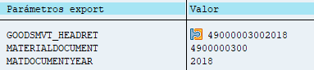

En el sistema SAP Trx Migo



En sistema SAP la contabilización grabará automáticamente el Doc. Financiero

En el sistema SAP Trx Migo

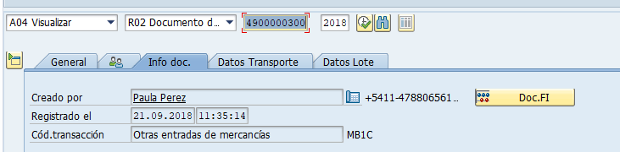

Visualizando el Doc. Financiero

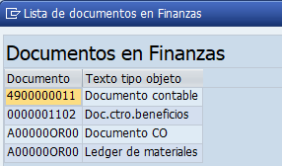

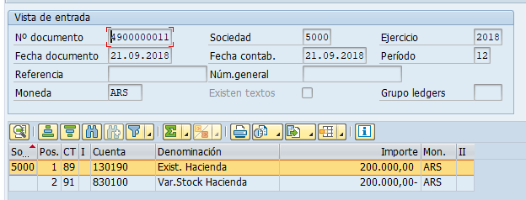

### Baja Stocks Ganados

##### Cabecera del documento

##### 

* Fecha de contabilización en el documento (PSTNG_DATE / BUDAT)

Se utilizará para la Fecha con la que un documento entra en la contabilidad financiera.

* Fecha de documento en documento (DOC_DATE / BLDAT)

Se utilizará para la fecha de creación del documento original.

**Nota**

En el sistema SAP si fuese necesario se convierte al formato interno.

En el sistema SAP corresponde a la Trx MIGO

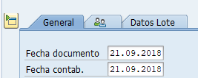

* Texto de cabecera de documento (HEADER_TXT / BKTXT)_OPCIONAL **TDB**

Este campo puede contener aclaraciones o notas que tienen validez para todo el documento

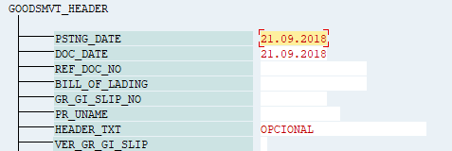

En el sistema SAP corresponde a la Trx MIGO

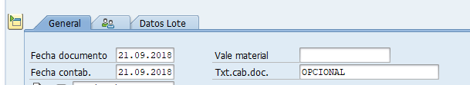

**Nota**

Este es un campo que se puede tomar como búsqueda en la Trx MB51 y de forma estándar filtrarlo en el listado

##### Posición del documento

* Número de material (18 caracteres) (MATERIAL / MATNR18)

Campo que identifica el número de material dentro del sistema SAP.

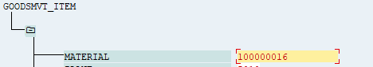

Por definición desde el sistema externo se enviará el número que lo identifica en ellos, cuando se ingresa dicho valor en el sistema SAP se corresponderá al Campo MARA-BISMT de C/U de los materiales.

Para cumplir con la definición se recuperará de dicha tabla el campo MARA-MATNR que es el que sirve para poder transaccionar en el sistema SAP



**Nota**

En las nuevas implementaciones, este campo, se amplió a 40 caractreres, en caso de indicaciones, se puede llegar a cambiar por el nuevo campo.

En el sistema SAP Trx Migo

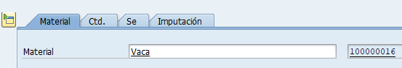

* Centro (PLANT / WERKS_D)

Este campo identifica a una Planta productiva o centro logístico.



Se informa el centro 5010 – PDM Agro Formosa que es la locación donde se lleva a cabo la gestión de hacienda.

En el sistema SAP Trx Migo



* Almacén (STGE_LOC / LGORT_D)

Este campo se utiliza para determinar la ubicación física de los stocks dentro de un centro.



Se informa el almacén A001 – Las Lomitas que es la locación donde se lleva a cabo la gestión de hacienda.

En el sistema SAP Trx Migo



* Clase de movimiento (gestión stocks) (MOVE_TYPE / BWART)

Clave de 3 caracteres que identifica la clase del movimiento de mercancía en el Doc.Material, según los comprobantes de los sistemas externos, se definieron sus correspondencias dentro del sistema SAP.

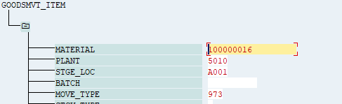

Para ello en este caso se utilizará e informará:

* 973 Ganado (-)

En el sistema SAP Trx Migo

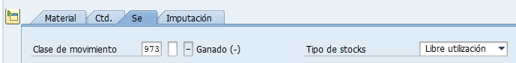

* Cantidad en unidad de medida de entrada (ENTRY_QNT / ERFMG)

Cantidad a ingresar que representará la muestra a informar desde el sistema externo.



En el sistema SAP Trx Migo

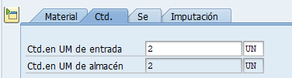

* Unidad de medida de entrada (ENTRY_UOM / ERFME)

Por definición la unidad de medida a informar siempre será en Kg.



En el sistema SAP Trx Migo



Con estos valore/datos se procederá a contabilizar en el sistema SAP, el mismo mostrará la contabilización correcta

Grabando la BAPI

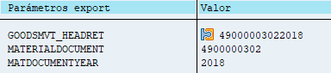

En el sistema SAP Trx Migo



En sistema SAP la contabilización grabará automáticamente el Doc. Financiero

En el sistema SAP Trx Migo

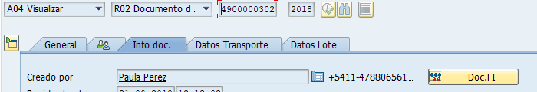

Visualizando el Doc. Financiero

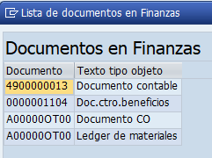

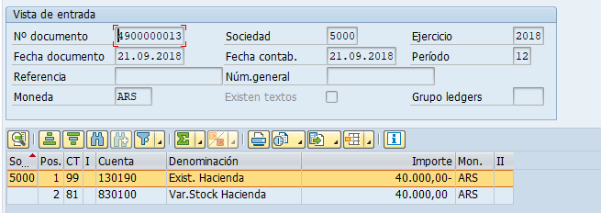

### Cambio de estado de ganado

##### Cabecera del documento

##### 

* Fecha de contabilización en el documento (PSTNG_DATE / BUDAT)

Se utilizará para la Fecha con la que un documento entra en la contabilidad financiera.

* Fecha de documento en documento (DOC_DATE / BLDAT)

Se utilizará para la fecha de creación del documento original.

**Nota**

En el sistema SAP si fuese necesario se convierte al formato interno.

En el sistema SAP corresponde a la Trx MIGO



* Texto de cabecera de documento (HEADER_TXT / BKTXT)_OPCIONAL **TDB**

Este campo puede contener aclaraciones o notas que tienen validez para todo el documento



En el sistema SAP corresponde a la Trx MIGO



**Nota**

Este es un campo que se puede tomar como búsqueda en la Trx MB51 y de forma estándar filtrarlo en el listado

##### Posición del documento

* Número de material (18 caracteres) (MATERIAL / MATNR18)

Campo que identifica el número de material dentro del sistema SAP.



Por definición desde el sistema externo se enviará el número que lo identifica en ellos, cuando se ingresa dicho valor en el sistema SAP se corresponderá al Campo MARA-BISMT de C/U de los materiales.

Para cumplir con la definición se recuperará de dicha tabla el campo MARA-MATNR que es el que sirve para poder transaccionar en el sistema SAP



**Nota**

En las nuevas implementaciones, este campo, se amplió a 40 caractreres, en caso de indicaciones, se puede llegar a cambiar por el nuevo campo.

En el sistema SAP Trx Migo



* Centro (PLANT / WERKS_D)

Este campo identifica a una Planta productiva o centro logístico.

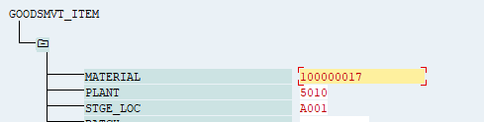

Se informa el centro 5010 – PDM Agro Formosa que es la locación donde se lleva a cabo la gestión de hacienda.

En el sistema SAP Trx Migo

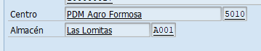

* Almacén (STGE_LOC / LGORT_D)

Este campo se utiliza para determinar la ubicación física de los stocks dentro de un centro.

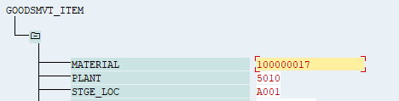

Se informa el almacén A001 – Las Lomitas que es la locación donde se lleva a cabo la gestión de hacienda.

En el sistema SAP Trx Migo



* Clase de movimiento (gestión stocks) (MOVE_TYPE / BWART)

Clave de 3 caracteres que identifica la clase del movimiento de mercancía en el Doc.Material, según los comprobantes de los sistemas externos, se definieron sus correspondencias dentro del sistema SAP.

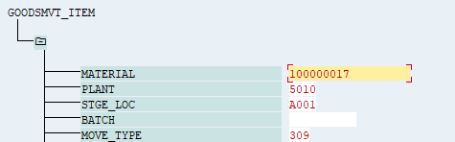

Para ello en este caso se utilizará e informará:

* 309 Traspaso de material a material

En el sistema SAP Trx Migo

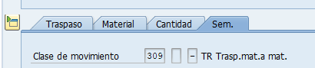

* Cantidad en unidad de medida de entrada (ENTRY_QNT / ERFMG)

Cantidad a ingresar que representará la muestra a informar desde el sistema externo.



En el sistema SAP Trx Migo

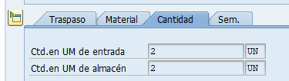

* Unidad de medida de entrada (ENTRY_UOM / ERFME)

Por definición la unidad de medida a informar siempre será en Kg.



En el sistema SAP Trx Migo



* Material receptor (MOVE_MAT / UMMAT)

Por definición la unidad de medida a informar siempre será en Kg.



En el sistema SAP Trx Migo

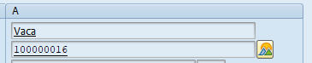

* Centro receptor (MOVE_PLANT / UMWRK)

Por definición la unidad de medida a informar siempre será en Kg.



En el sistema SAP Trx Migo

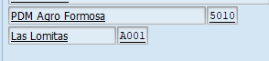

* Almacén receptor (MOVE_STLOC / UMLGO)

Por definición la unidad de medida a informar siempre será en Kg.



En el sistema SAP Trx Migo



Con estos valore/datos se procederá a contabilizar en el sistema SAP, el mismo mostrará la contabilización correcta

Grabando la BAPI

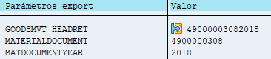

En el sistema SAP Trx Migo



En sistema SAP la contabilización grabará automáticamente el Doc. Financiero

En el sistema SAP Trx Migo

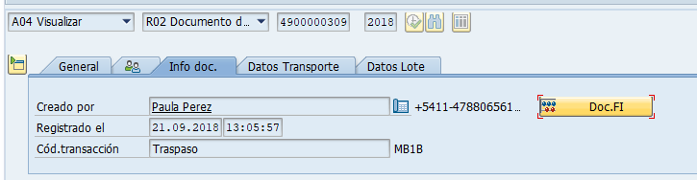

Visualizando el Doc. Financiero

